исемле тикшеренү-эзләнү эше тәкъдим итәм.
Эш структурасы
I. Эзләнү эшенең максаты һәм бурычлары:
1. Туган җир һәм туган як төшенчәләренең тирән мәгънәсен ачу.
2. Иген игү, агроном, механизатор һөнәрләре белән танышу.
3. Шәдче төбәгендәге игенчелек тарихын өйрәнү һәм шул тарихны башкаларга җиткерү.
4. Авылым тарихын өйрәнү һәм башкаларны да үткәнебез белән таныштыру, кызыксыну уяту.
5. Хезмәтне һәм хезмәт кешесен ихтирам итү хисләре, хезмәт күнекмәләре тәрбияләү.
6. Икмәккә сакчыл караш, пешекчеләргә хөрмәт хисе тәрбияләү.
Игенчеләр, икмәк пешерүчеләр исеменә дан җырлау.
II. Эш юнәлешләре:
1. Кеше тормышында икмәкнең ролен ачыклау..
2. Музей материаллары, альбомнар карау.
3. Авыл халкы белән сөйләшеп, истәлекләр җыйнау.
4. Ямашев исемендәге колхозның архивы материалларын өйрәнү.
5. Элек эшләгән һәм хәзерге игенчеләр, механизаторлар, пешекчеләр белән очрашып әңгәмәләр үткәрү.
6. Икмәк пешерү комбинаты тарихын өйрәнү.
7. Икмәк пешерү объектларында булу, алар урынындагы төзелешләрне карау.
III. Нәтиҗәләр:
- Икмәккә сакчыл карашта булырга кирәк, икмәксез табынның яме юк.
- Туган ягыңның тарихын өйрәнергә кирәк, чөнки тарихын белмәгәннең киләчәге юк.
- Тирәбездә төрле язмышлы, кешеләргә яхшылыклар эшләгән шәхесләр бик күп икәненә, игенче һөнәре иң кирәкле һөнәр икәнлегенә инандык.
- Өйрәнү-тикшеренү эшләре кызыклы һәм мавыктыргыч, алга таба да шушы эш белән шөгельләнергә телибез.
- Шундый бай тарихлы авылыбыз, туган ягыбыз белән горурланабыз.

I. Икмәк, ипи, ипекәй.
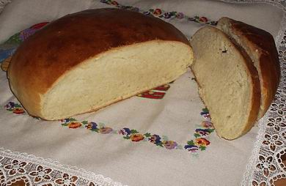
Яшәү чыганагы кояш нурын,
Җир җылысын саклап үзендә.
Күкрәкләргә терәп кисәр икмәк
Һәр табынның тора түрендә.
Күпереп пешкән хуш исле икмәк! Җиргә йөрәк җылысын биреп, кадер-хөрмәт күрсәтеп, тир түгеп эшләүче игенче сине үстерү өчен күпме көч куя. 1921 нче елгы ачлык елларында, сугыш чорында бер сынык икмәккә тилмереп, черек бәрәңгегә сибәргә бер уч оны булуына сөенгән әби-бабайлар, әти-әниләр сине “ипи” ,“ипекәй” дип ашъяулыкка төреп кадерлиләр.
“Икмәк – ил тоткасы”, “Икмәк – җир һәм кояш баласы”, “Икмәксез алтын тавы башында да үлүең бар”- дип, халык бик хак әйткән. Чөнки ипидән башка яшәп булмый. Баланың теле “әннә”, “мәммәм” сүзләре белән ачыла. Ана һәм икмәк. Икмәк адәм баласы өчен ана шикелле үк иң кадерле нәрсә. Ана- җан бирүче, ә икмәк- яшәтүче.
Икмәк! Җир йөзендәге тау чаклы алтыннар да, мәрмәр сарайлар да- берсе дә аңа тиңләшә алмый. Әллә күп хезмәт куеп үстергәнгә шулаймы соң?

Кеше белән гел янәшә Икмәк,
Кырда, юлда, табын янында.
Иң беренче өйгә Икмәк керә
Яңа йортка күчкән чагында.
Һәммәбездән өлкәнрәктер ул,
Яшәсәк тә җирдә нихәтле,
Шуңа хөрмәтледер исеме аның,
Шуңа газиз, шуңа хикмәтле.
Беренче икмәкне безнең эрага кадәр 2840-2680 елларда Мисырда пешергәннәр. Нил елгасы буенда яшәгән халыклар ул заманнарда арпа боткасы һәм сыра белән тукланганнар. Ә бервакыт берәү сыра кушылган ботканы җылы урында тоткан да кызган таш өстенә куйган. Боткадан күпкә тәмлерәк, туклыклырак ризык барлыкка килгән. Шулай итеп икмәк кулланышка кергән һәм әкренләп барлык илләргә таралган.
Туклыклылыгы һәм яшәү өчен кирәкле матдәләргә байлыгы ягыннан икмәк сөттән генә калыша. 300 грамм икмәктә организм өчен кирәкле 40 процент аксым, 80 процент углевод, 70 процент минераль тозлар, 70 процент В һәм 100 процент РР витаминнары, тимер, кальций, фосфор бар. Икмәкнең
сыйфаты, биологик кыйммәте орлыкның ничек тарттырылуына да бәйле. Никадәр эрерәк, көрпәлерәк булса, он аксымга, витаминнарга, минераль тозларга шулкадәр баерак.
Икмәккә ихтыяҗы кешенең көнгә күпме энергия сарыф итүенә бәйле. Уртача көнлек норма: ирләр өчен 250-300 г, хатын- кызлар өчен 200 г, физик эштә эшләүчеләргә 400-600 г, үсмерләргә 400 г, авырлыгы артык кешеләргә 100-150г.
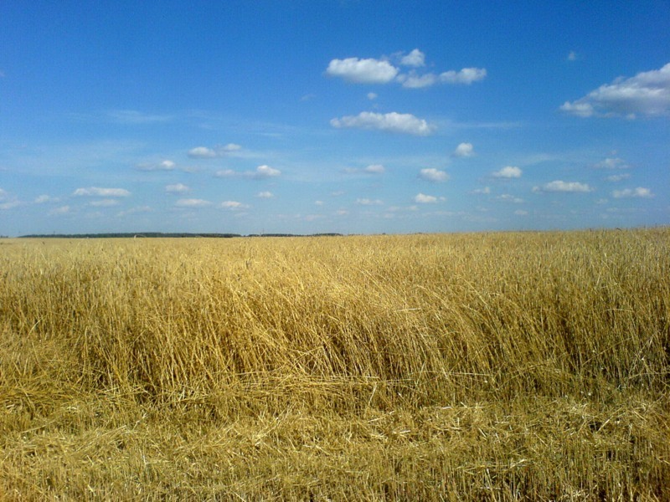
Икмәк - сәламәтлек, хезмәт нигезе, муллык билгесе. Алабута икмәге, арыш оныннан умач, мич төбенә салып пешерелгән арыш ипие, көлдә пешкән кабартма, бодай икмәге, сугыш елларында икмәкне алыштырган киптерелгән бәрәңге - барысы да икмәкнең кеше тормышында ни кадәр әһәмиятле ризык булуын күрсәтә. Аның бөртеген дә әрәм итәргә , югалтырга, кадерсезләргә ярамый. “Ипекәйне әрәм - шәрәм итү - зур гөнаһ”, “Ипекәйне кадерсезләмә, үзең кадерсезлеккә төшәрсең” дигән халык мәкальләре дә шул хакта сөйли.
“Икмәкне тәлинкәдә калдырмагыз! Бәхетегез ким булыр!” - дип өйрәтә миңа әти-әнием, әби-бабам. Барлык гаиләләрдә дә шулаймы соң? Балаларның, хәтта өлкәннәрнең дә икмәкне ваемсыз, берни булмагандай таптап үтүләрен, чәнечке белән ипекәйне тишкәләп бетерүләрен күргәнем бар.
Игенченең икмәкне үстерү өчен күпме көч куюын алар белә микән? Ипи, өстәлгә килгәнче, бик озак юл үтә, бихисап зур хезмәт сорый. Менә шулар турында уйланып, игенче хезмәтен тирәнтен өйрәнү өчен мин “Туган якны өйрәнү музеенда”, Ямашев исемендәге күмәк хуҗалык җитәкчелегендә, җирле үзидарәдә булдым. Өлкән кешеләрнең сөйләүләре аша туган авылымның тарихи битләрен ачтым, игенче абыйларның хезмәт юлларын өйрәндем, минем авылымда да күп еллар икмәк пешерү комбинаты булуын белдем. Күңелемне авылым, халкым белән горурлану хисе биләп алды.

II.Туган ягымда-игенчелек.
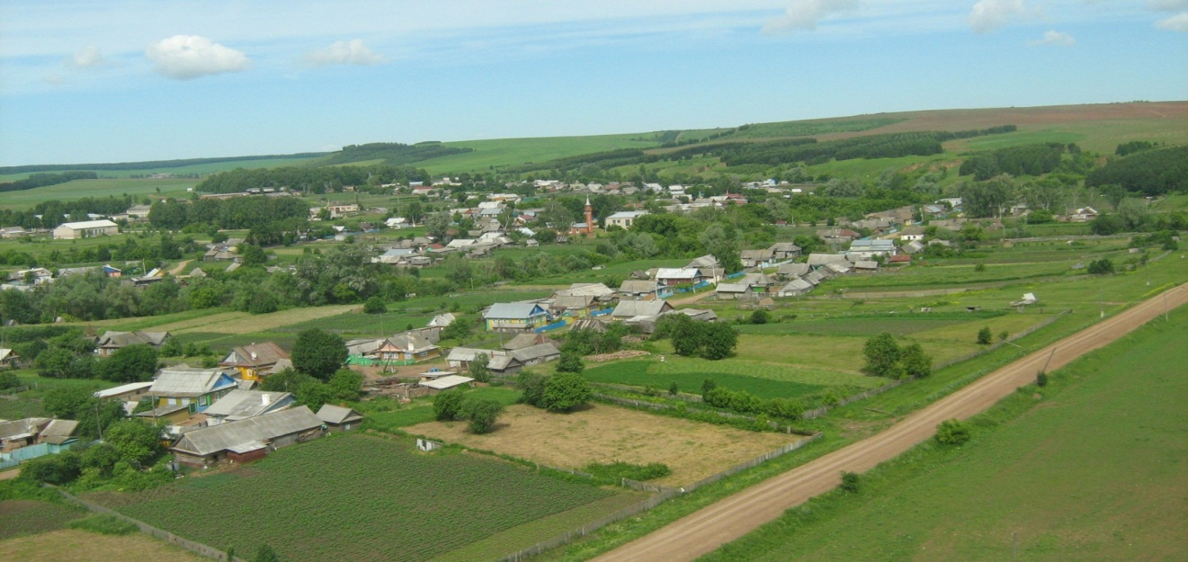

Туган ил, туган тел, туган җир, туган авыл...
Кешене- кеше иткән, халыкны милләт иткән иң изге төшенчәләр шулар бит.
Туган җир! Кемгә дә газиз, якын, кадерле бит ул! Ә туган якның һәр карыш җире, авылы, чишмәсе, басу-кырлары, урман-болыны әллә никадәр истәлекләр саклый. Кешене язмыш кайларга гына илтмәсен, ул үзенең туган ягын сагына, хыялында йөртә һәм ашкынып туган ягына кайта. Якташ шагыйребез Галяутдинов Әмирхан абый туган якның гүзәллеген тасвирлаган, төбәгебезне зурлап, сагынып матур шигырьләр иҗат иткән.

Авылым- канатларым.

Туган авылым тау башыннан
Бигрәк матур күренә,
Балкып торган көмеш ае
Иман өсти күңелгә
Кая барсам сагынып кайтам
Сөйгән авылым Шәдчегә .
Кайда бар соң тагын шундый
Гүзәл яклар- әйтче лә?
Авылымны урап-урап
Ярсып ага Көмешсу.
Шунда йөзеп үскән кызлар
Буйга зифа, йөзе алсу.
Иртә язда тирәкләрдә
Өзеп сайрый сандугач.
Җырым аша сәлам юллыйм
Өзелеп-өзелеп сагынгач.
Шәдче - бай тарихлы төбәк. Ул борынгы заманнардан ук үзенең мактаулы игенчеләре белән дан тоткан. Авылымда өч Ленин ордены кавалеры: Миннеханов Гыйлемхан Миннеханович (агроном), Гайфетдинов Мөхәммәтдин Гайфетдинович (колхоз рәисе), Садыкова Гарифәбану Ибрагимовна (терлекче); стахановчы Ахметзянов Садыйк Ахметзянович (1935 нче ел-игенче), Закирова Минниямал Хабибулловна (1957 нче ел-кошчы), Хасанов Барый Хасанович (1965 нче ел-игенче) абыйлар яшәгән. 1962-1968 нчы елларда игенчеләребезнең тырыш хезмәте нәтиҗәсендә колхозыбыз “Миллионер колхоз” (алдынгы колхоз) исеменә лаек була. Районыбызның күчмә Кызыл Байрагы да безнең игенчеләребез кулында саклана. .
Игенче һөнәре авыр, катлаулы, халкың алдында җаваплы һәм бик дәвамлы хезмәт. Ул көннәр, атналар, айлар белән исәпләнми, ә еллар буена бара.
Игенче, тургайлы язлар җиткәч, иркен сулыш алучы җылы җир куенына гәрәбәдәй орлыклар салырга ашыга . Аннары аларның шытып чыгуын көтә башлый. Күп тә үтми, кырлар өстенә күзне камаштырырдай яшел хәтфә җәелгәч, аның куанычы арта.
Җәй уртасы җитә. Басу өстендә рәшә уйный. Авыл кешесе хәзер онытылып шуны күзәтә. Ә аннары кырларга механизаторлар юл ала.Урак башлана. Беренче бункерлар, ашлык төягән машиналар, ындыр табакларына, элеваторларга агыла. Чистартылган, сортларга бүленгән ашлыкларны тегермәнгә китереп он тартыла. Аннан инде хуш исле, тәмле икмәк пешерелә. Игенче үзенең хезмәте нәтиҗәсен, мул уңышны күреп дан- шөһрәткә лаек хезмәткә үз өлеше дә барлыгын тою күңелен җилкендереп ала, әйтерсең очар канатлар куя.
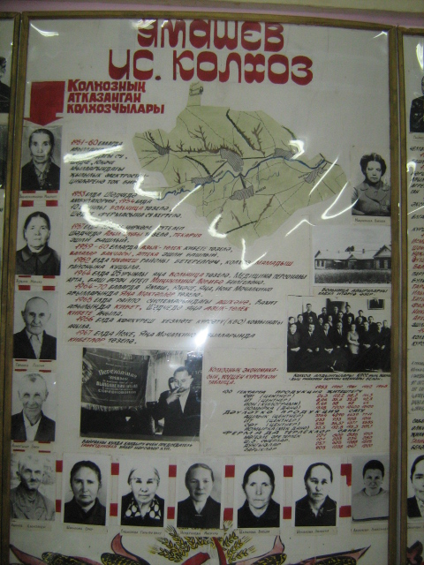
1954 нче елда “Социализм” (Юкәче), Калинин исемендәге (Вахит, Ямаш авыллары) Каганович исемендәге колхозга кушыла. Колхоз карамагындагы җир мәйданы 5286 гектар тәшкил итә. 4496 гектар авыл хуҗалыгы җирләре, 3593 гектар сөрү җирләре була.
Һәр авылда бер бригада эшли.
Бригадирлар: Шәдчедә Хәйдәров М., Вахиттә Хәсәнов Б., Юкәчедә Лукин А., Ямашта Самигуллин Г., Яңа Мочалкинода Прокопьев Н., Иске Мочалкинода Павлов В. абыйлар булалар.
1957 нче елда колхозга Хөсәен Ямашев исеме бирелә. Игенчеләр,механизаторлар могҗизалар тудыра, легендарь фидакарьлек
күрсәтәләр. Бөртеклеләрдән һәр гектарыннан 1958 нче елда 7,6 ц уңыш алынса, 1963 нче елда ул 15 центнерга җитә. Дәүләткә 1960 нчы елда 4290 ц ашлык сатылса, ә 1962 нче елда ул 7111 центнер була.
Һәр эш алдыннан бригада утырышы үткәрелгән. Анда эш уңышлы барсын өчен план куела, максатлар билгеләнә торган булган (кушымта №1).
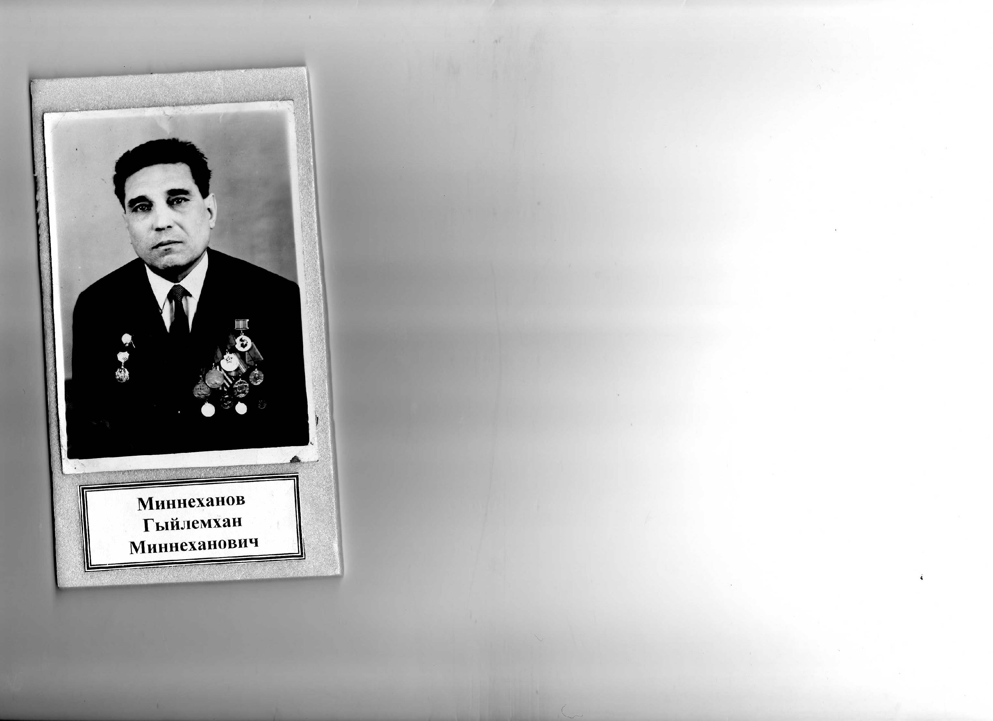

Миңнеханов Гыйлемхан Миңнеханович
1956 нчы елда агроном Миңнеханов Гыйлемхан җитәкчелегендә 316 гектар мәйданда кукуруз утыртып, гектардан 710 центнер уңыш алына. (кушымта-№2).Ул вакытта бу иң зур күрсәткеч була.
Тырыш хезмәте өчен Гыйлемхан абый Ленин орденына, медальләргә күп кенә мактау грамоталарына лаек була (кушымта №3).
1958нче елда Бөтенсоюз Авыл хуҗалыгы күргәзмәсендә катнаша (кушымта №4).
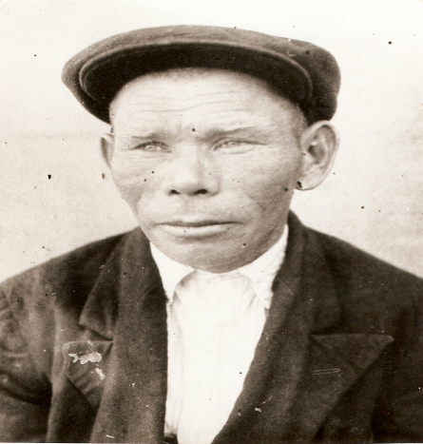

Хәсәнов Барый Хәсәнович
1965 нче елда Хәсәнов Барый абый районның “Иң яхшы игенчесе” исеменә лаек була (кушымта №5).
Гөлбикә апа белән үзенә алмашка ике алдынгы игенче үстерәләр.
Аухадиев Газим, Прокопьев Николай, Шаяхметов Галиәхмәт, Исмагилов Нәҗип, Назмутдинов Фазыл абыйлар районның маяклары булалар.
Корыч айгырны иярләүче ир йөрәкле апалар авылы да ул Шәдчем.
Менә алар кемнәр:

Латыйпова Мәймүнә,
Шамсутдинова Рәхимә,
Исмагилова Мәсрүрә,
Кушбашева Анастасия,
Кузнецова Анастасия
Нуриева Зәкия апалар(кушымта №6).
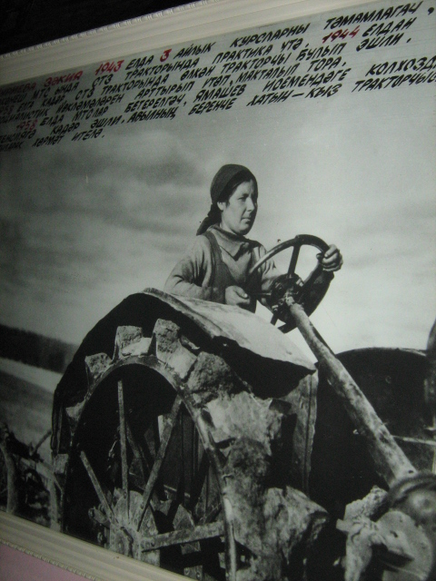
Корылыклы 1936 нчы елда агроном Мәймүнә Латыйпова сугару юлы белән эшкәртеп гектардан 20 центнер язгы бодай алуга ирешә, тракторчы-комбайнчыларның республика съездына делегат була.
Нуриева Зәкия апа 1943 нче елда 3 айлык курсларны тәмамлагач, Тәкәнеш МТС ында практика үтә. 1944 – 1958 елларда СТЗ тракторында өлкән тракторчы булып эшли.
Авылның беренче хатын-кыз тракторчысы булып тарихка кереп кала.

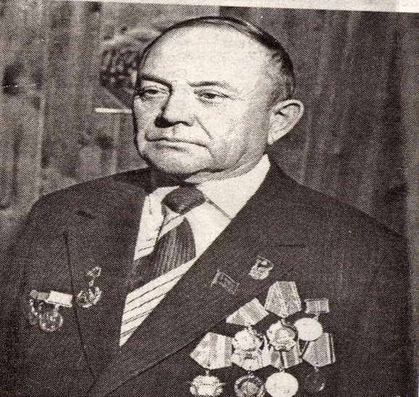
Гайфетдинов Мөхәммәтдин

Гайфетдинович
Озак еллар хуҗалык рәисе булып эшләгән, ике Ленин, Октябрь революциясе, Хезмәт Кызыл байрагы орденнарына, күп санлы медальләргә лаек булган, КПСС ның егерме дүртенче съездында делегат булып катнашкан Мөхәммәтдин Гайфетдинов олы хөрмәткә чын мәгънәсендә лаек шәхес. ТАССР Югары Советына депутат булып ике чакырылышка сайлана (кушымта №7).
Ул кабул итеп алганда Ямашев исемендәге колхоз карамагында эшкәртелмәгән җир, унике сыер, иллеләп тавык, ун дуңгыз була. Монда кайтканга кадәр эшләп алган хезмәт хакы акчасына Келәүштән он сатып алып кайтып, авыр хәлле гаиләләргә өләшә. Намуслы кешеләрне ферма мөдирләре, бригадир итеп куя. Гомере буе гади эш кешесе мәнфәгатен алгы планга куеп эшләгән кеше ул. Күп укыган, киң фикер йөрткән, әйбәт киңәшче булган, кешеләр белән бик тиз уртак тел тапкан. Колхозыбыз бик тиз алдынгылар рәтенә баскан, миллионер-колхоз исеменә лаек булган. Республикадагы берничә миллионер хуҗалыкның берсе булган колхоз турында газеталарда мактап яза, җыелышларда сөйли башлыйлар, хәтта кино да төшерәләр.
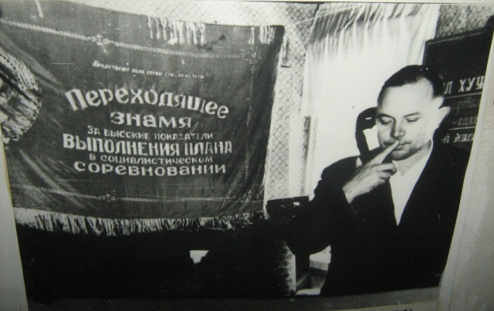
Мөхәммәтдин Гайфетдинов күчмә Кызыл байракны саклап калу турында уйлана.
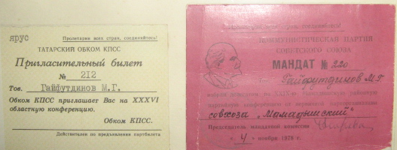
Мөхәммәтдин Гайфетдинов ТАССР һәм РСФСР Югары Советлары Президиумнары Мактау грамоталары, Ленин ордены белән бүләкләнә.

Колхозчыларга пенсия билгеләү буенча махсус Совет составында да эшли якташыбыз. Мәскәүдә колхозчының пенсиясен күтәрергә кирәклегенә ышандыруга ирешә, ә аңарчы авыл кешесе 12 сум пенсия алган. Егерме ел игенче, терлекче, механизатор булып эшләгән кешеләргә илле яшькә җиткәч колхоз ай саен 50 сумга кадәр үз пенсиясен түләп бара башлый. Авыл халкының тормышы күпкә яхшыра.
Башка төбәкләрдән аермалы буларак, авылыбызда участок хастаханәсе, унъеллык мәктәп, яңа икмәк пешерү комбинаты, тегермән, йон тетү һәм тегү цехлары эшли башлый.
Әйе, хезмәт сөючән халкым үзе үстергән игеннән хуш исле, телеңне йотарлык икмәкне дә үзе пешергән. Аның да бай тарихы бар.
1958 нче елда Ахатов Фәнис абыйларның таш келәт урынында (таштан салынган йорт иде) икмәк пешерә башлаганнар. Анда Гайфутдинова Асия Нафиковна һәм Нафикова Маһруза Василовна апалар беренче икмәкне пешергәннәр. 1960 нчы елны икмәк пешерү яңа киң байларның таш келәте урынында дәвам итә.
Моңа кадәр анда кибет булган. Хәзерге вакытта бу икмәк пешергән урында мәчет авылыбызга нур биреп тора.
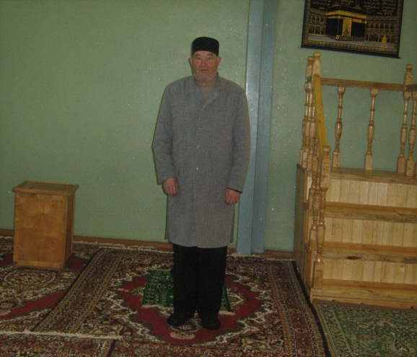
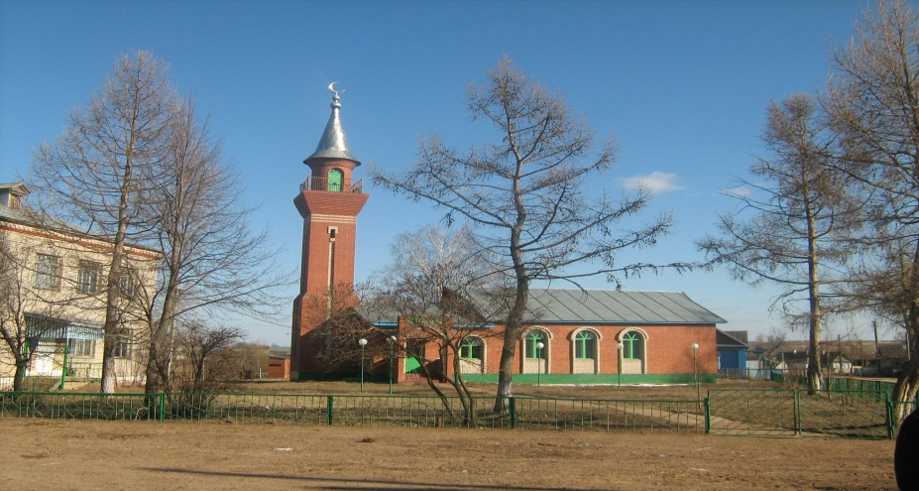
Пешекче апаларга ярдәмгә Камалетдинова Зәйтүнә Камалиевна билгеләнгән. Исап-хисап эшләрен ул алып барган, Келәүшкә, Тәкәнешкә барып отчёт биргән.

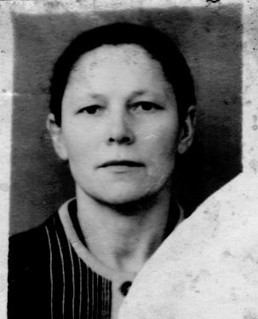
Гайфутдинова Асия Нафиковна
- Алны – ялны белми эшләдек, мичкә утынын да үзебез яга идек. Хезмәт авыр булды. Олы агач күәсләрдә камырны кул белән баса, изә идек. Бер мичкә агач көрәкләр белән 350шәр ипи тыгып өчәр мәртәбә пешердек. Икмәк күп кирәк булды, мәктәбендә укучы бала, больницада авырулар да күп була иде бит,- дип искә алып сөйли Асия апа.
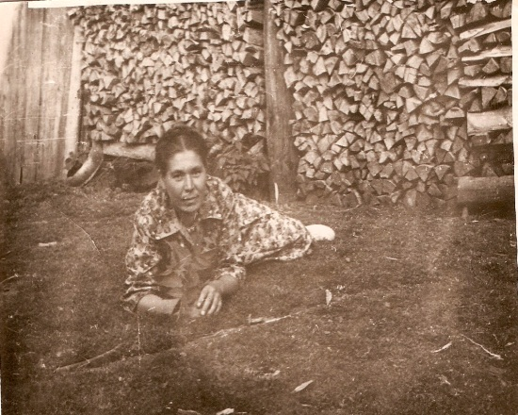
-Ак ипи 25 тиен, кара ипи 16 тиен булды ул вакытларда. Кешеләргә ярдәмчел булдык. Икмәгебезне бик мактап ашадылар, көнгә икешәр тапкыр килеп алып китүчеләр була иде,- дип сөйлиләр авылдашлар.

Камалетдинова Зәйтүнә Камалиевна
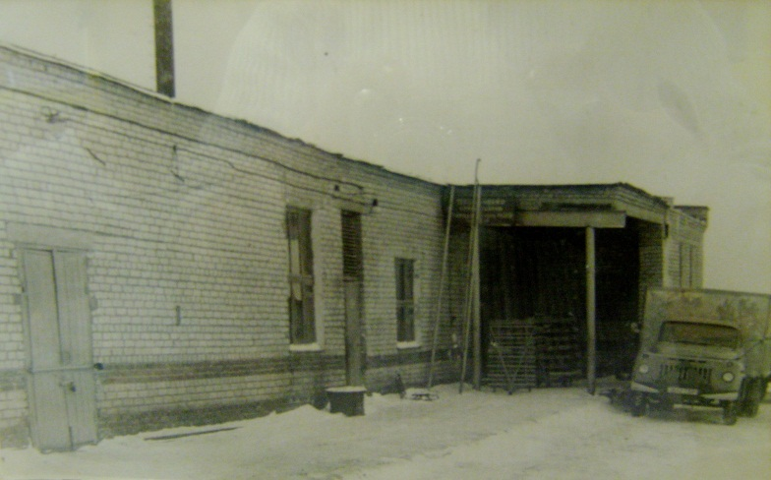
- Уборка вакытларында төнге сменага килеп тә пешерә идек икмәкне. Сабантуй бәйрәмнәренә дә чыга алмый идек. Эшләргә кирәк булды, ләкин шулай дә күңелебез шат, көр иде- дип сөйләде Зәйтүнә апа ул елларны сагынып.
1980 елда төзелә башлап, 1982нче елда икмәк пешерү заводы күрше-тирә авылларны пешкән икмәк белән тәэмин итә башлый. Икмәк заводын Миңнеханов Тәлгать абый ачып җибәрә (Көек-Ерыкса авылы кешесе).
Икмәкне мактый-мактый, чиратлар торып “Таң”, “Дружба”, “Ленин”исемендәге колхозлар, “Вятка” совхозы гражданнары бик теләп сатып алалар.
Мингазова Наилә, Сабирова Мәрьям, Тимерханова Зөлфия, Закирова Сәвия, Хәлиуллина Любовьларның күмәчләре бик уңа. Алар пешергән икмәкләр ашап туймаслык була иде

Күмәч пешерүчеләр җыры.

Сез кем дип сорыйсызмы?
Күмәч пешерүчеләр без!
Кешеләрнең йөзләренә
Шатлык төшерүчеләр без!
Күмәч пешерүчеләр без!
Күмәч кебек йомшак түгел,
Каты безнең кулыбыз:
Изә, баса, туглыйбыз;
Йоп-йомшак камырны
Кайнар мичкә юллыйбыз.

Күмәчләрнең йөзе килсә,
Бөркелеп хуш ис килсә,
Нечкәрә күңелебез:
Сөенәбез, көләбез-
Бик сабый күңелле без.
Күмәч пешерүчеләр без!
Пешерәбез йөземлесен,
Мәклесен һәм мәксезен,
Түгәрәген, сырлысын...
Табыныбыз мул булсын!
Равил Фәйзуллин
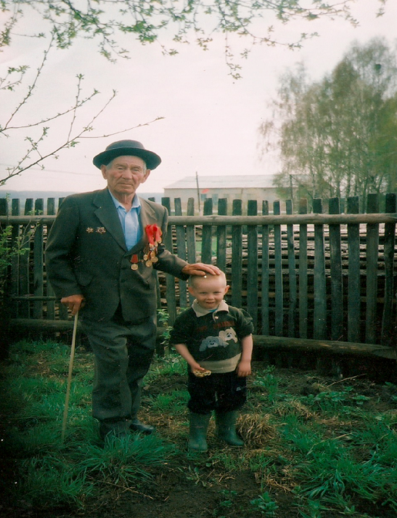
Минем күршемдә бик хөрмәтле кеше- Бөек Ватан сугышы ветераны Габдрахманов Мирзаян бабай яши.
Укулардан соң, ял вакытларында аның янына киләм. Без озак кына сөйләшеп утырабыз. Ул миңа туган авылымның үткәне, фашистларга каршы аяусыз көрәше турында, бер телем икмәк өчен тилмереп яшәгән чорларны искә алып сөйли:
- Кулыма икмәк телеме алган чакта, еш кына сугыш еллары искә төшә. Ул еллар сабыйларны ятим итте, бер телем икмәккә тилмертте.
Мин һаман үзем шаһит булган бер күренешне оныта алмыйм. Без туган якка кайтып бара идек. Һәркайда җимереклек, хәерчелек.
Шулай кайта торгач, безнең поезд кечкенә станциягә килеп туктады. Шул вакыт поезд янына сәләмә киемле ябык кына бер малай килеп чыкты. Торды-торды да зәгыйфь кенә тавыш белән “Абыйлар ипиегез юкмы, ипи бирегезче”-диде. Ул тавыш әле һаман да колак төбендә яңгырап торган кебек. Без аңа ипиебезне бирдек. Малай шунда ук йотлыга-йотлыга ашый башлады, рәхмәт әйтте дә йөгереп китеп барды. Малайның без биргән икмәкне ничек кабул итүен, үземдә аны кызгану хисләрен гомеремдә дә оныта алмамын кебек.
Табынга утырган саен, икмәк сорап ялварган малайны күз алдына китерәм, ул истәлекләр миңа икмәкне тагын да олыларга куша.
Җиңү көннәрендә дус, тату гаилә ветеран бабай тирәсенә җыйнала .

III. Йомгаклау.
Ялкынланып яшә син игенче
Икмәк дигән максатыңа иреш!
Кал син җирдә, шушындый уңган,
Гел шушындый тырыш, эшчән булып!
Гайнуллин Х.
Үземнең эзләнү эшемдә мин икмәккә, аны үстерүче алдынгы игенчеләргә, пешекчеләргә мәдхия җырладым. Иген игү борын-борыннан иң изге, иң мөкатдәс, иң дәрәҗәле эш саналган. Алтын бөртекләрне җир куенына чәчәргә чыгар алдыннан бабаларыбыз юынып, чиста киемнәрен кигән. Шулай итеп, алар икмәккә хөрмәт күрсәткән.
Хәзер без техник алгарыш заманында яшибез, нинди генә комбайннар, тракторларда эшләмиләр. Әмма шуңа да карамастан, икмәк иң кадерле ризык булып кала. Аны үстерүчеләр, табынга китерүчеләр хезмәте иң зур мактауга, данга лаек.
Игенченең фидакарь хезмәт җимеше булган икмәккә беребез дә битараф карарга тиеш түгел. Һәр телем ипи-күмәчне изге итеп саклый белергә өйрәнергә тиеш без. Икмәкне кадерләсәк, хөрмәтләсәк кенә табыннарыбыз мул булыр.
Икмәк

Гади сорау: нәрсә соң ул икмәк?
Кирәк, дуслар, уйлап карарга.
Ләкин әле икмәк ашау гына
Ярдәм итмәс җавап табарга.
Ишетергә кирәк яз тавышын,
Кар сулары әле акканчы.
Уянырга кирәк солдат кебек,
Түбәләрдән тамса бер тамчы.
Күрешергә кирәк кояш белән
Кыр өстендә йөзгә-йөз килеп,
Таң нурлары белән битне юып,
“Сәлам сиңа, туган җир”-диеп.
Яңгыр гына җиргә җитәме соң?
Тир тамчысы кирәк җирләргә.
Буразнадан алып җылы җирне:
“Җаным !”- диеп кирәк үбәргә.
Икмәк нәрсә?
Язын тургай җыры,
Кышкы буран, көзге җил дә ул.
Кайгы да ул, ләкин шатлык та ул,
Бәхет тә ул, изге сүз дә ул.

Нәби Дәүли

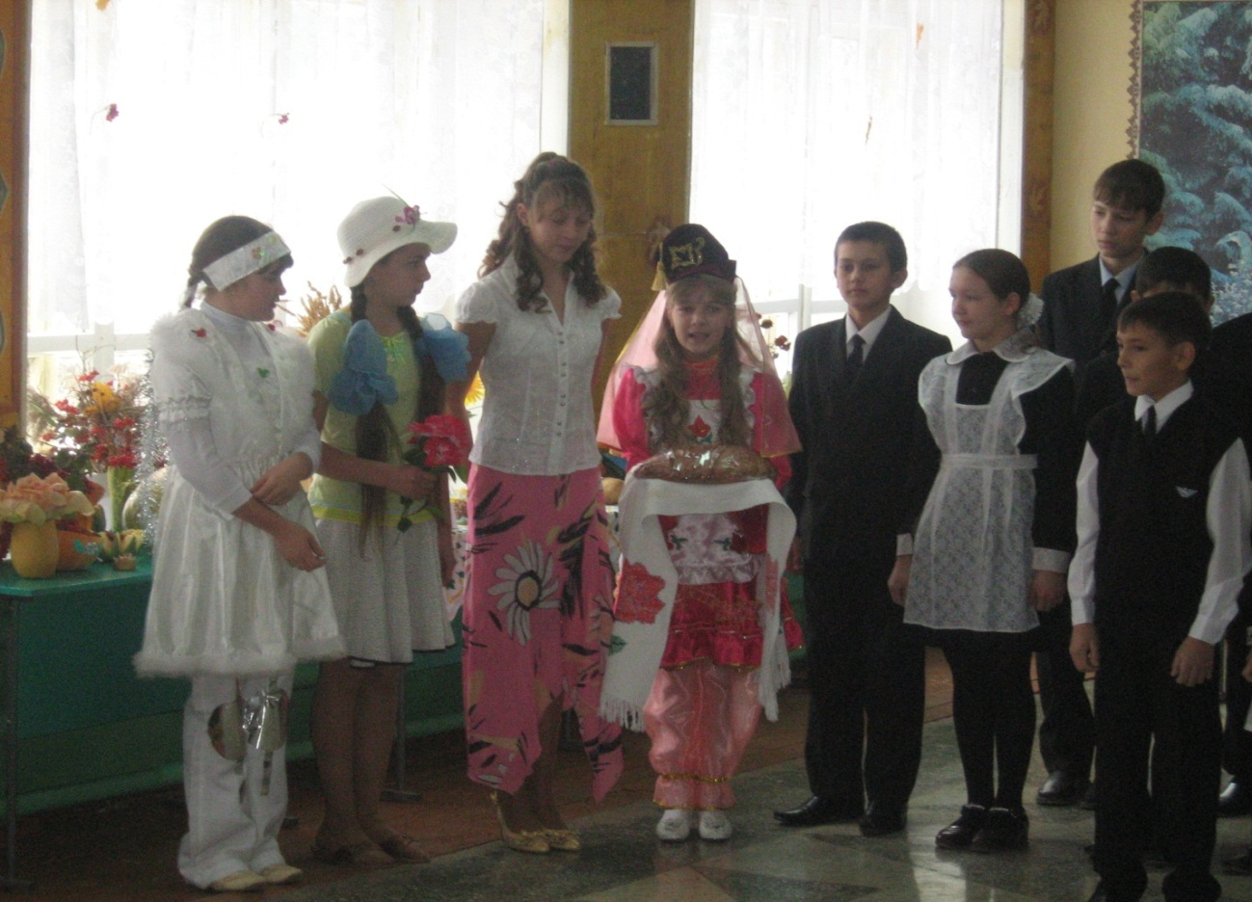

Кадерле кунакларыбызны ипи-тоз,
якты йөз белән каршы алабыз.
Төбәгебезгә рәхим итегез!

